如何实现无限级区域管理？

第一步：打开“客户设置”，然后点击“设置客户区域”。
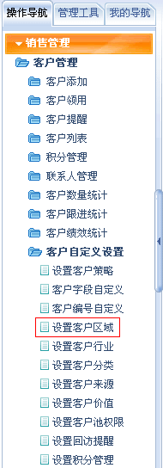
第二步：按企业实际情况点击添加、修改、删除区域。如果我有个客户在朝阳区的酒仙桥，则点击“朝阳区”后的“添加”按钮。
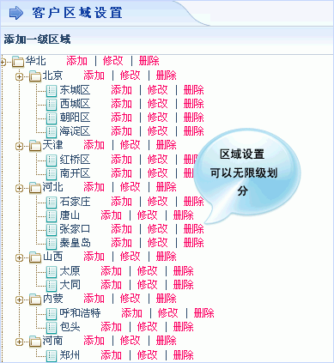
第三步：输入区域和排序指数。
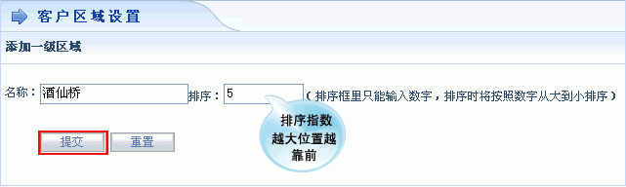
第四步：点击“提交”后，在“客户区域设置”界面“朝阳区”下方成功添加了“酒仙桥”。您还可以按照类似的方法在“酒仙桥”添加更细的区域，最终可以帮您实现客户无限级区域管理。
